项目实训个人总结报告

项 目 名 称: 东软熙心健康体检系统
学 校 名 称: 内蒙古大学
项 目 讲 师: 张岩
姓 名:
学 号:
实 训 日 期: 2025年6月30日-2025年7月19日

1 引言

1.1项目概述
个人负责：医生端前端

系统采用前后端分离架构，前端使用 Vue3 和 Element Plus 实现医生端的交互界面，后端基于 Spring Boot 框架，负责业务逻辑处理和数据存储。系统面向医院医生用户，提供如下主要功能模块：
- 医生登录与身份认证
- 医生个人信息管理
- 医生排班管理
- 体检报告管理

1.2 需求分析

功能性需求：

用户登录与身份认证
医生通过手机号和密码登录系统，支持忘记密码功能，保障账户安全。
医生个人信息管理
医生可查看和修改个人基本信息，如姓名、联系方式、专业等。
医生排班管理
医生可查看、添加、修改和删除个人排班信息，便于合理安排工作时间。
体检报告管理
医生可为患者录入体检报告，查询和修改历史报告，提升医疗服务质量。

业务流程需求：

- 医生登录后可进入工作台，查看当天排班和预约情况。
- 医生可根据实际情况调整排班，系统自动同步更新。
- 患者预约后，医生可在系统中查看并处理预约请求。
- 医生为患者录入体检报告，系统自动归档并可随时查询。

1.3 运行环境
硬件：
操作系统 | Windows10/11系统
处理器 | 12th Gen Intel(R) Core(TM) i5-1235U
RAM | 16G（64位）
硬盘空间 | 512G储存
显卡 | Intel(R) Iris(R) Xe Graphics
显示器 | 2560*1600
互联网连接 | 需要连接互联网进行更新和下载，以及利用某些功能
软件：
Cursor | 1.0.0
MySQL | 5.7
IDEA | 2023.2
SpringBoot | 2.7.13
Maven | 3.8.5
Mybatis-Plus | 3.5.3.1

2 项目设计

2.1 设计思路

架构设计：
- 前端：采用 Vue3 框架，配合 Element Plus 组件库，实现响应式、模块化的用户界面。前端通过 Axios 与后端进行数据交互，所有业务逻辑和数据处理均通过调用后端 API 实现。
- 后端：基于 Spring Boot 框架，采用分层架构（Controller-Service-Mapper/Repository-Entity），实现业务逻辑处理、数据持久化和接口管理。后端提供 RESTful API，支持前端各类业务请求。
- 数据库：使用 MySQL 进行数据存储，设计合理的数据表结构，满足医生、患者、排班、预约、体检报告等核心业务数据的管理需求。

功能模块划分：
系统根据实际业务需求，将功能划分为若干独立模块，包括：
- 用户认证与权限管理模块
- 医生个人信息管理模块
- 医生排班管理模块
- 体检报告管理模块
各模块之间通过接口进行数据交互，既保证了功能的独立性，也便于后期维护和扩展。

2.2 模块功能介绍

用户认证与权限管理模块
本模块是系统安全的基础，负责医生用户的登录、身份校验和权限控制。
主要功能：
- 医生登录：医生通过手机号和密码登录系统，前端将信息提交后端，后端校验无误后返回 Token，前端保存 Token 用于后续接口访问。
- 权限校验：未登录用户无法访问医生端核心页面，所有接口均需携带 Token，后端校验权限，防止未授权访问。

医生个人信息管理模块
本模块为医生提供个人信息的展示和维护入口，方便医生及时完善和更新资料。
主要功能：
- 信息展示：医生登录后可在“个人中心”页面查看自己的姓名、工号、联系方式、所属科室、专业等信息。
- 信息修改：医生可修改部分个人信息（如联系方式、头像等），前端表单提交，后端接口更新数据库。
- 密码修改：医生可在个人中心页面修改登录密码，提升账户安全性。

体检报告管理模块
本模块用于医生对患者体检报告的录入、查询和管理，是医疗服务流程的重要环节。
主要功能：
- 报告录入：医生可在“体检报告”页面为患者填写各项检查结果和医生建议，前端表单提交，后端存储。
- 报告查询：医生可按患者、日期等条件查询历史体检报告，支持快速检索和查看详情。
- 报告修改：如发现录入错误，医生可对已提交的报告进行补充和修改，确保信息准确。
- 报告归档：所有体检报告自动归档，医生可随时查阅，支持后续统计和分析。

医生排班管理模块
本模块帮助医生合理安排和管理自己的工作时间，是医生日常工作的核心工具之一。
主要功能：
- 排班查看：医生可在“排班管理”页面查看自己的排班日历，包括日期、时间段、科室等详细信息。
- 排班维护：医生可根据实际情况新增、修改或删除排班信息，前端操作后通过接口同步到后端数据库。
- 排班冲突提示：系统自动校验新增或修改的排班时间，若有冲突会提示医生，避免重复排班。

2.3 模块结构图
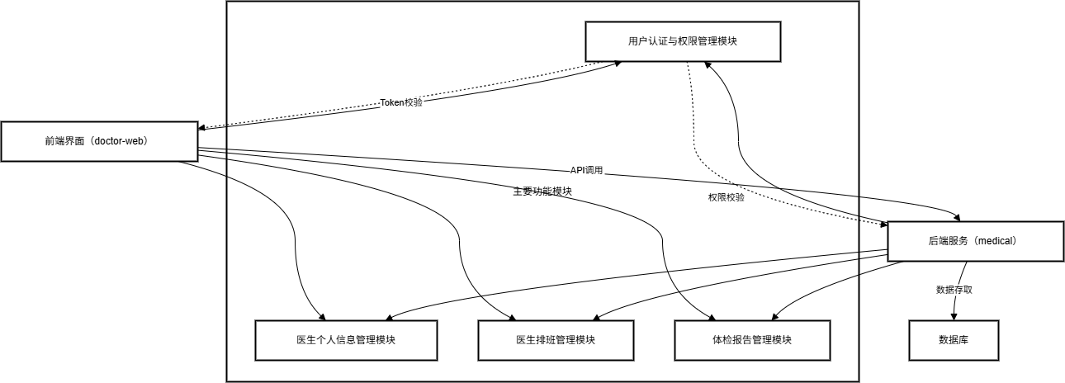

2.4 程序流程图

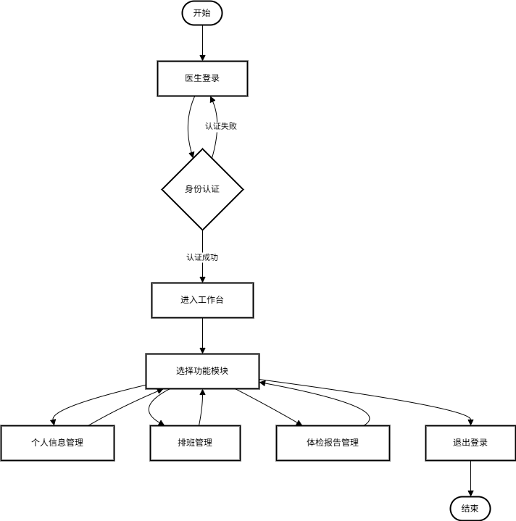

2.5 功能设计分工
任务名称 | 执行人
医生端登录页面开发 | 满达/黄悦轩
医生端工作台首页开发 | 满达/黄悦轩
医生端预约任务列表与详情页面开发 | 满达/黄悦轩
医生端体检信息录入页面开发 | 满达/黄悦轩
医生端体检报告生成与审核页面开发 | 满达/黄悦轩
医生端用户信息查询页面开发 | 满达/黄悦轩
医生端个人信息管理页面开发 | 满达/黄悦轩
管理后台登录页面开发 | 满达/黄悦轩
管理后台首页与导航开发 | 满达/黄悦轩
管理后台用户管理页面开发 | 满达/黄悦轩
管理后台医生管理页面开发 | 满达/黄悦轩
管理后台体检套餐管理页面开发 | 满达/黄悦轩
管理后台预约管理页面开发 | 满达/黄悦轩
管理后台报告管理页面开发 | 满达/黄悦轩
管理后台系统设置页面开发 | 满达/黄悦轩
管理后台日志与安全管理页面开发 | 满达/黄悦轩
管理后台消息通知管理页面开发 | 满达/黄悦轩

3 详细设计

3.1系统架构设计
前端（doctor-web）：
- 采用 Vue3 框架，页面组件化开发，Element Plus 作为 UI 组件库。前端通过 Axios 调用后端 RESTful API，实现数据的获取与提交。前端主要负责页面展示、用户交互、表单校验等。
后端（medical）：
- 基于 Spring Boot 框架，采用分层架构（Controller-Service-Mapper/Repository-Entity）。Controller 层负责接收前端请求，Service 层处理业务逻辑，Mapper/Repository 层负责数据库操作。后端提供统一的 RESTful API，所有接口均需身份认证。
数据库：
- 使用 MySQL 进行数据存储，设计了医生、患者、排班、预约、体检报告等核心业务表，表结构规范，字段设计合理，支持后续扩展。

3.2主要功能模块详细设计

3.2.1用户认证与权限管理模块
- 前端：登录页面采用表单校验，支持手机号、密码输入及“忘记密码”功能。登录成功后将 Token 存储于本地，后续请求自动携带 Token。
- 后端：登录接口校验用户信息，生成并返回 Token。所有业务接口均需校验 Token，未认证用户无法访问核心功能。忘记密码功能通过短信验证码重置密码。

3.2.2医生个人信息管理模块
- 前端：个人信息页面展示医生基本信息，支持信息编辑和密码修改。表单校验确保数据有效性。
- 后端：提供个人信息查询和修改接口，支持密码修改功能。所有操作需身份认证。

3.2.3医生排班管理模块
- 前端：排班管理页面以日历或表格形式展示医生排班信息，支持新增、修改、删除排班。操作前端校验时间冲突。
- 后端：提供排班信息的增删改查接口，新增和修改时校验排班时间是否冲突，保证数据一致性。

3.2.4体检报告管理模块
- 前端：体检报告页面支持录入、查询、修改体检报告。历史报告可按患者、时间等条件筛选。
- 后端：提供体检报告的增删改查接口，支持报告归档和历史查询。所有操作需身份认证。

3.3接口设计
所有接口采用 RESTful 风格，接口命名规范，参数清晰。
- 登录、忘记密码、个人信息、排班、体检报告等均有独立接口，前后端通过 JSON 进行数据交互。
- 接口返回统一格式，包括状态码、提示信息和数据内容，便于前端处理。

3.4安全与异常处理
- 所有敏感操作均需身份认证，Token 校验失败时返回未授权提示。
- 前端对用户输入进行严格校验，后端对异常情况进行统一处理，保证系统稳定性和安全性。
3.5.数据库设计
医生表（doctor）：存储医生基本信息、登录信息等。
字段名 | 类型 | 说明 | 备注
doctor_id | 整型 | 记录 ID
doctor_name | 字符串 | 姓名
password | 字符串 | 密码 | 加密存储
salt | 字符串 | 密码盐值
gender | 整型 | 性别 | 0: 女，1: 男
mobile | 字符串 | 手机号
email | 字符串 | 邮箱
hospital_id | 整型 | 所属医院 ID | 外键，关联 hospital 表
department_id | 整型 | 科室 ID | 外键
title | 字符串 | 职称
introduction | 字符串 | 简介
avatar_url | 字符串 | 头像链接
status | 整型 | 状态 | 0: 禁用，1: 启用
create_id | 整型 | 创建人 ID
create_time | 日期时 | 创建时间
update_id | 整型 | 更新人 ID
update_time | 日期时 | 更新时间

排班表（doctor_schedule）：存储医生排班信息。
字段名 | 类型 | 说明 | 备注
id | 字符串 | 排班记录唯一标识 | 主键
doctor_id | 整型 | 关联医生信息表的医生 ID | 外键
work_date | 日期 | 医生出诊日期
time_slot | 字符串 | 出诊时间段（如上午等）
max_number | 整型 | 该时段可预约最大人数
reserved_number | 整型 | 已预约人数
status | 整型 | 排班状态（1 可用等）
create_id | 整型 | 创建操作人 ID
create_time | datetime | 排班创建时间
update_id | 整型 | 最后更新操作人 ID
update_time | datetime | 最后更新时间

体检报告表（report）：存储患者体检报告。

字段名 | 类型 | 说明 | 备注
report_id | 字符串 | 体检报告唯一标识 | 主键
order_id | 字符串 | 关联的体检订单 ID | 外键
user_id | 整型 | 体检用户 ID
checkitem_ids | 字符串 | 体检项目 ID 列表，逗号分隔
report_item_ids | 字符串 | 报告分项 ID 列表（暂空）
status | 整型 | 报告状态（0 等状态值 ）
conclusion | 字符串 | 体检结论（暂空）
doctor_id | 整型 | 负责医生 ID（暂空）
report_date | 日期 | 报告生成日期（暂空）
create_id | 整型 | 创建操作人 ID
create_time | datetime | 报告创建时间
update_id | 整型 | 最后更新操作人 ID
update_time | datetime | 最后更新时间

4 实现方案

前端实现方案（doctor-web）
- 技术选型：采用 Vue3 框架进行开发，使用 Element Plus 作为 UI 组件库，Axios 负责与后端的数据交互。
- 页面设计：所有页面均采用组件化开发，主要包括登录页、个人信息页、排班管理页、体检报告页等。
- 状态管理：通过 Vue 的响应式特性和本地存储（localStorage）管理用户登录状态和部分业务数据。
- 表单校验：利用 Element Plus 的表单校验功能，确保用户输入数据的合法性。
- 安全性：登录后将 Token 存储在本地，后续所有 API 请求均自动携带 Token，保障接口安全。

后端实现方案（medical）
技术选型：采用 Spring Boot 框架，分层架构（Controller-Service-Mapper/Repository-Entity），MyBatis 负责数据库操作，MySQL 作为数据存储。
- 接口设计：所有业务功能均通过 RESTful API 对外提供，接口命名规范，参数清晰，返回统一格式（状态码、消息、数据）。
- 身份认证：采用 Token 机制进行身份认证，所有敏感接口均需校验 Token，未认证用户无法访问核心业务功能。
业务实现：
- 用户认证与权限管理：实现登录、登出、忘记密码、Token 校验等功能。
- 医生个人信息管理：实现个人信息的查询、修改、密码重置等功能。
- 医生排班管理：实现排班信息的增删改查，校验排班冲突。
- 体检报告管理：实现体检报告的录入、查询、修改和归档。

数据库实现方案
- 表结构设计：根据业务需求设计医生、患者、排班、体检报告等核心数据表，字段设计合理，支持后续扩展。
- 数据安全：对敏感信息（如密码）进行加密存储，防止数据泄露。

5 系统测试
为保证医疗预约管理系统的功能完整性、稳定性和用户体验，项目开发完成后进行了系统测试。测试内容包括功能测试、接口测试、性能测试和用户体验测试等，具体如下：

5.1功能测试
对系统的主要功能模块进行了全面测试，确保各项功能按需求正常运行。测试内容包括：
用户认证与权限管理模块
- 测试医生登录、登出、忘记密码、权限校验等功能，确保未登录用户无法访问核心页面。
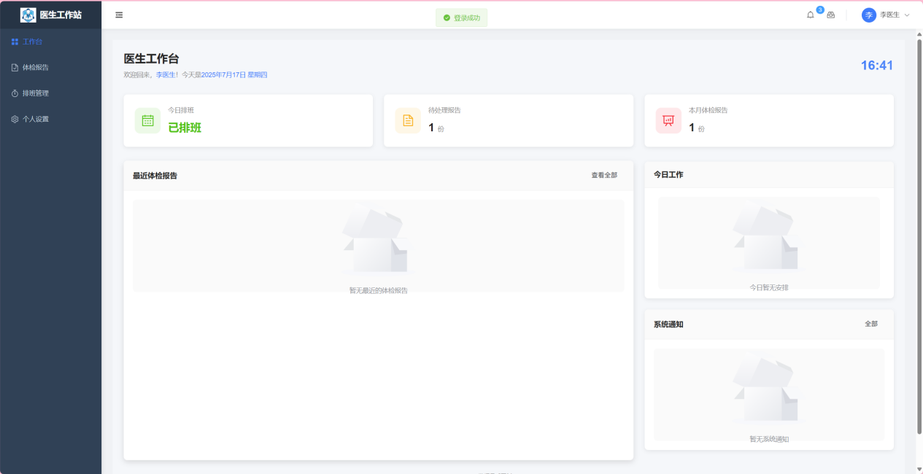
医生个人信息管理模块
- 测试个人信息的查看、修改、密码重置等功能，确保数据修改后能正确保存并展示。
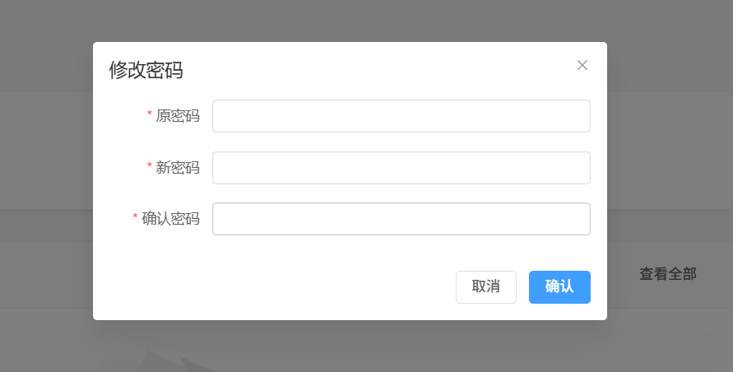
医生排班管理模块
- 测试排班信息的新增、修改、删除、冲突校验等功能，确保排班数据准确无误。
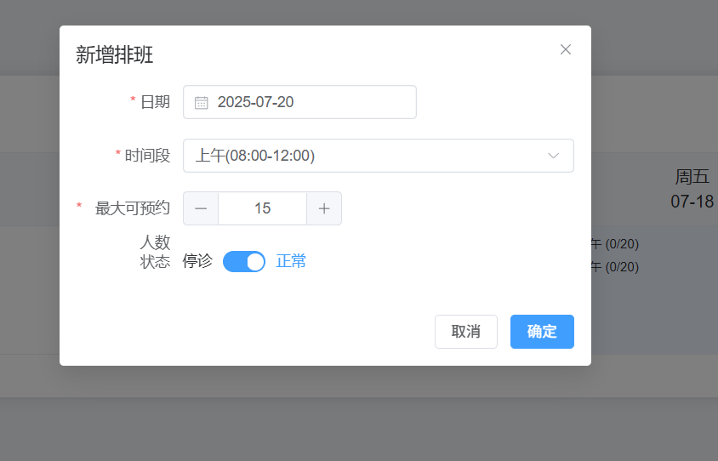

体检报告管理模块
- 测试体检报告的录入、查询、修改、归档等功能，确保报告数据完整、可查。
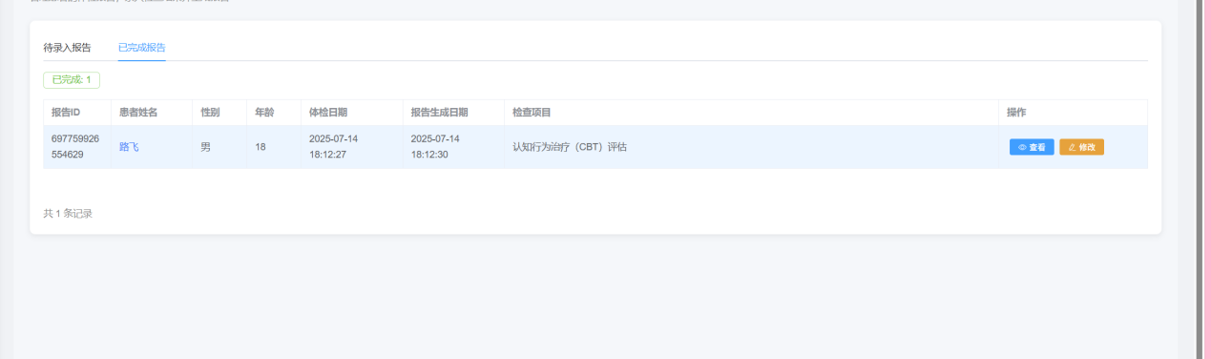

5.2接口测试
使用 Postman 等工具对后端 RESTful API 进行接口测试，验证接口的正确性、参数校验和异常处理。
检查接口的安全性，确保所有敏感操作均需身份认证，未授权请求无法获取数据。

5.3性能测试
对系统进行并发访问测试，模拟多名医生同时登录、操作排班和体检报告，观察系统响应速度和稳定性。
检查数据库读写性能，确保在高并发场景下系统依然能够稳定运行。

5.4测试结论
经过系统测试，医疗预约管理系统各项功能均能稳定运行，满足设计需求，具备良好的用户体验和系统安全性。系统已具备上线运行条件。

6 心得体会
通过本次医疗预约管理系统的开发实训，我不仅学习而且巩固了所学的前后端开发知识，还对实际项目开发流程有了更深入的理解和体会。在项目开发过程中，我深刻体会到团队协作和沟通的重要性。每个模块的开发都需要与其他成员密切配合，及时沟通接口和需求变更，才能保证项目顺利推进。遇到问题时，大家积极讨论、查阅资料、相互帮助，最终都能找到合适的解决方案。技术方面，我熟悉了Vue3和Element Plus的前端开发流程，掌握了组件化开发、状态管理和前后端数据交互的方法。在后端开发中，通过Spring Boot框架实现了RESTful API接口，了解了分层架构、数据库设计和接口安全等实际开发要点。通过接口联调和系统测试，我提升了对前后端协作和系统整体把控的能力。在实训过程中，我也遇到了一些挑战，比如接口联调时数据格式不一致、排班冲突校验逻辑复杂、表单校验细节多等。通过不断学习和实践，我逐步掌握了解决问题的方法和思路，增强了独立思考和动手能力。总的来说，这次实训让我收获颇丰，不仅提升了技术能力，也增强了项目管理和团队协作经验。希望今后能参与更多实际项目，不断提升自己的综合素质和专业能力。

